**¿Qué es Go?**

Es un leguaje open source creado por Google, su aparición fue en el año 2009 y sus diseñadores son Robert Griesemer, Rob Pike y Ken Thompson. Además es un lenguaje de **programación concurrente, compilado, estructurado, tipado estático e imperativo.** También no es un lenguaje orientado a objetos y cuenta con un recolector de basura.

**Características de Go**

* Go utiliza una sintaxis parecida a la de C.
* Posee un tipado estático y resulta ser igual de eficiente que C.
* Tiene muchas características y facilidades de lenguajes dinámico como Python.
* No es orientado a objetos debido a que no existe una jerarquía de tipos, pero si implementa la interface.
* Declaraciones de variable simple.
* Duck typing – Tipificación dinámica de datos.
* No tiene excepciones.

**Declaración de variables**

Para declarar una variable se usa la palabra reservada VAR, haciendo referencia que es una variable después el nombre de la variable y por último el tipo.

A diferencia de otros lenguajes de programación la declaración en GO es al revés. GO inicializa la variable con un valor por defecto.



Figure 1: Declaración de variable en Go

En este caso **numero,** Go lo inicializará con el valor de 0 pero podemos asignarle un valor por defecto.

Figure 2: Asignación de variable

Para declarar una variable de manera rápida determinando el tipo de manera dinámica una vez que la variable se le asigna una tipo este ya no se puede cambiar el operador **:=** solo se cuándo se declara una nueva variable.



Figure 3: Declaración rápida de una variable

Otra forma de declarar variables omitiendo el tipo es usando **var + nombre** y dándole una asignación.

Figure 4: Otra forma de declaración usando el Duck typing

En GO se pueden asignar valores de forma consecutiva.



Figure 5: Asignación de valores de forma consecutiva

Esta asignación de valores puede resultar útil al momento de intercambiar valores entre variables del mismo tipo.



Figure 6: Intercambio de valores entre variables



Figure 7: Variables Intercambiadas

Esta forma de asignación de valores se puede utilizar cuando se declara una nueva variable.

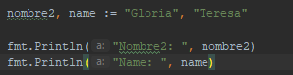

Figure 8: Declaración de una variable y asignación

En este caso **nombre2** es la variable creada y su valor es **Gloria**, mientras que **name** era una variable previamente declarada por lo cual su valor asignado es **Teresa**.

Para declarar múltiples variables se usa **var(),** dentro de los paréntesis se declaran las variables con sus asignaciones. Al usar esta forma de declaración se puede asignar el tipo o bien usando el Duck typing (tipado dinámico).

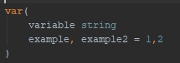

Figure 9: Declaración de múltiples variables

**NOTAS:**

En **Go** toda variable que se es declarada debe de ser utilizada de la misma forma sucede con los **import** sino se usa una librería importada el compilador obliga a eliminarla o usarla.

La librería fmt es una abreviación de format, esta se usa para poder imprimir e ingresar datos.

**Alcance de las variables**

En Go el alcance de las variables es como cualquier otro lenguaje de programación es decir las variables pueden funcionar de manera global o de manera local.

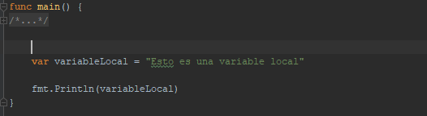

Figure 10: Ejemplo de variable local

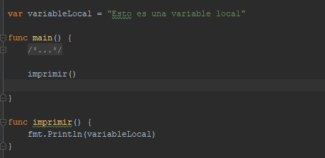

Figure 11: Ejemplo de variable global

**NOTAS:**

Cuando se declara una variable global no se permite usar el operador **:=** por lo que es obligado declararla de forma apropiada.

**Tipos de datos en Go**

Go posee 4 categorias de datos: básico, conjuntos o sets, referencias e interfaces.

Comencemos por los tipos básicos, estos pueden ser **números (int), booleanos y cadenas.**

Tipos numéricos:

|  |  |  |
| --- | --- | --- |
| Tipo | Rango | Consumo de memoria |
| uint8 | 0 a 255 | 1 byte |
| uint16 | 0 a 65535 | 2 byte |
| uint32 | 0 a 4294967295 | 4 byte |
| uint64 | 0 a 18446744073709551615 | 8 byte |

**Enteros sin signo**

**Enteros con signo**

|  |  |  |
| --- | --- | --- |
| Tipo | Rango | Consumo de memoria |
| int8 | -128 a 127 | 1 byte |
| int16 | -32768 a 32767 | 2 byte |
| int32 | -2147483648 a 2147483647 | 4 byte |
| int64 | -9223372036854775808 a 9223372036854775807 | 8 byte |

**Alias**

|  |  |  |
| --- | --- | --- |
| Tipo | Rango | Consumo de memoria |
| byte (lo mismo que uint8) | 0 a 255 | 1 byte |
| rune (lo mismo que int32) | -2147483648 a 2147483647 | 4 byte |

**Tipos dependientes de la plataforma**

|  |  |
| --- | --- |
| Tipo | Rango |
| uint | De pende de la plataforma (32bits o 64 bits) |
| int | De pende de la plataforma (32bits o 64 bits) |
| uintptr | Entero suficientemente largo para almacenar un puntero |

Tipos float:

|  |  |  |
| --- | --- | --- |
| Tipo | Precisión | Consumo de memoria |
| Float32 | 6 digitos | 4 byte |
| Float64 | 15 digitos | 8 byte |
| Complex64 | Numero complejo para float32 | 8 byte |
| Complex128 | Numero complejo para float64 | 16 byte |

Tipos boolean:

Los tipos de datos boolean solo pueden almacenar dos valores **false** o **true.**

Tipo string:

En Go a diferencia de los demás lenguajes de programación los string son una secuencia de bytes.

Otras características del tipo string en Go es que son indexables e inmutables. Cuando se intenta acceder a un carácter que conforma un string lo que se obtiene es el código Unicode (utf-8).

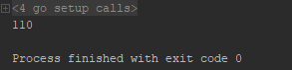

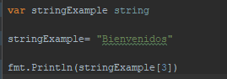

Como se aprecia en el ejemplo, si tratamos de acceder a la posición 3 nos devuelve un número que es el **110** el cuál en utf-8 corresponde a la letra n minúscula.

Para obtener un segmento de caracteres o subcandena como se conoce en java, Go lo hace con algo llamado **Slice**.



Figure15: Uso de Slice para obtener una subcadena

En Go hay dos formas de crear cadenas, una es usar las comillas dobles (**“”**) o con el acento invertido (**`**), el uso del acento invertido es para que Go use o imprima la cadena tal y como esta, es decir si lleva sangría y espacio además de ignorar los caracteres especiales.

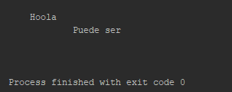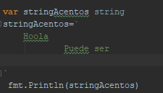

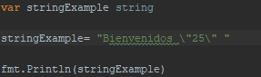El uso de caracteres especiales se hace usando la pleca invertida (**\**)**.**

Figure 12: Uso de caracteres invertidos en una cadena

Para convertir un tipo de dato a string se usa la función **Itoa** del paquete **strconv**.

En los tipos de conjuntos tenemos los **arreglos** y las **estructuras.**

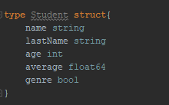

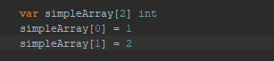

Figure 13: Ejemplo de un array con su inicialización

Figure 12: Ejemplo de una estructura

**Nota:**

* Para conocer la cantidad de caracteres que posee una cadena se usa la función **len.**

**Casting de valores**

En Go el casting tiene que ser de forma explicito debido que Go no es un lenguaje de gran potencia como lo son Java o C# que se puede hacer un casteo de forma implícita.

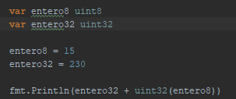

Figure 14: Ejemplo de castin implícito en Go